Glustefs 文件系统
一 基本概念
peer 加入glusterfs分布式文件系统的主机节点，简称p
brick 构成volume的基本存储单位，位于每个peer。
volume 存储卷，可被客户端挂载，类似vServer中的存储池
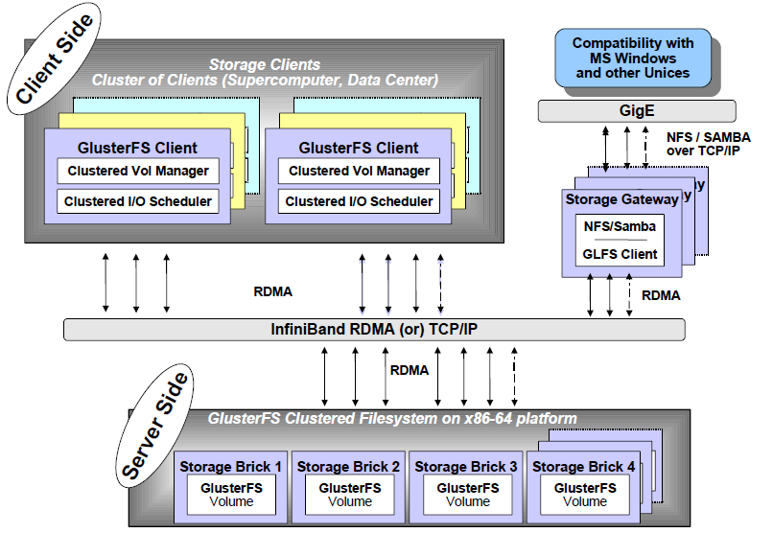

图一 glusterFS总体设计与架构

GlusterFS总体架构与组成部分如图2所示，它主要由存储服务器（Brick Server）、客户端以及NFS/Samba存储网关组成。不难发现，GlusterFS架构中没有元数据服务器组件，这是其最大的设计这点，对于提升整个系统的性能、可靠性和稳定性都有着决定性的意义。GlusterFS支持TCP/IP和InfiniBand RDMA高速网络互联，客户端可通过原生Glusterfs协议访问数据，其他没有运行GlusterFS客户端的终端可通过NFS/CIFS标准协议通过存储网关访问数据。
存储服务器主要提供基本的数据存储功能，最终的文件数据通过统一的调度策略分布在不同的存储服务器上。它们上面运行着Glusterfsd进行，负责处理来自其他组件的数据服务请求。如前所述，数据以原始格式直接存储在服务器的本地文件系统上，如EXT3、EXT4、XFS、ZFS等，运行服务时指定数据存储路径。多个存储服务器可以通过客户端或存储网关上的卷管理器组成集群，如Stripe（RAID0）、Replicate（RAID1）和DHT（分布式Hash）存储集群，也可利用嵌套组合构成更加复杂的集群，如RAID10。

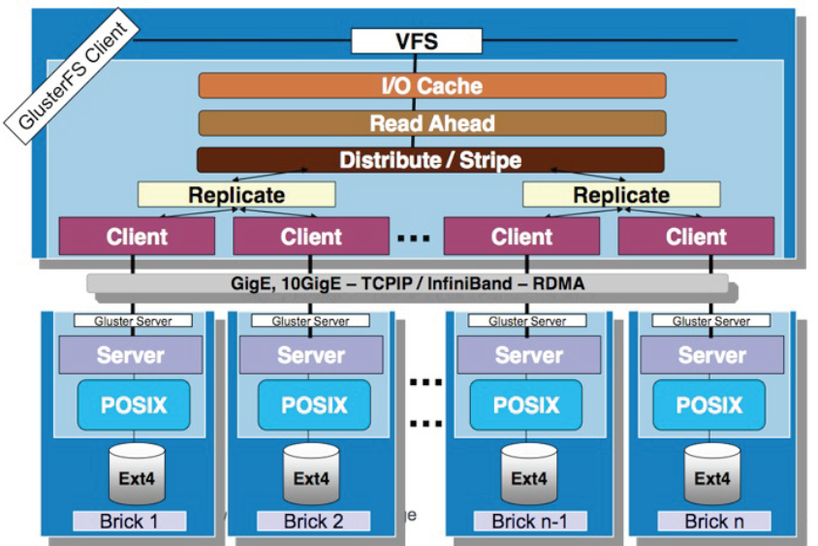
图二 GlusterFS模块化堆栈式设计

GlusterFS是模块化堆栈式的架构设计，如图3所示。模块称为Translator，是GlusterFS提供的一种强大机制，借助这种良好定义的接口可以高效简便地扩展文件系统的功能。服务端与客户端模块接口是兼容的，同一个translator可同时在两边加载。每个translator都是SO动态库，运行时根据配置动态加载。每个模块实现特定基本功能，GlusterFS中所有的功能都是通过translator实现，比如Cluster, Storage, Performance, Protocol, Features等，基本简单的模块可以通过堆栈式的组合来实现复杂的功能。这一设计思想借鉴了GNU/Hurd微内核的虚拟文件系统设计，可以把对外部系统的访问转换成目标系统的适当调用。大部分模块都运行在客户端，比如合成器、I/O调度器和性能优化等，服务端相对简单许多。客户端和存储服务器均有自己的存储栈，构成了一棵Translator功能树，应用了若干模块。模块化和堆栈式的架构设计，极大降低了系统设计复杂性，简化了系统的实现、升级以及系统维护。

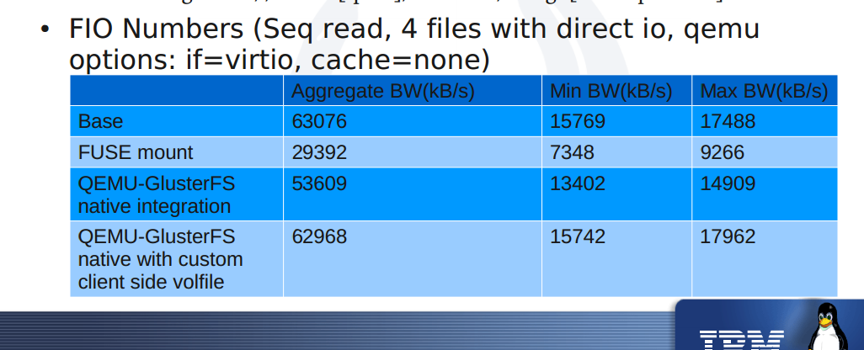
图三 gluster使用方式的io测试结果
二 存储服务器管理
在配置glusterfs的volume之前，需要先创建一个由存储服务器组成的可以信任的存储池，glusterfs服务必须运行在每一台加入存储池的服务器上。
1 添加主机到可信任的存储池
gluster peer probe server

2 删除主机到可信任的存储池
Gluster peer detach server
三 在GlusterFS中有五中类型的volume可以被创建
1 Distributed：分布式卷，文件通过hash算法随机的分布到由bricks组成的卷上。
分布式的卷把文件分布的存放在整个卷的bricks中，分布式卷一般用于扩展存储或者数据冗余要求不高的地方，但是如果存储服务器或者磁盘故障，分布式的卷会导致严重的数据丢失。文件在分布式卷中是随机存放的，默认使用tcp协议。
2 Replicated：复制式卷，类似raid1，replica数必须等于volume中brick所包含的存储服务器数，可用性高。
复制卷会在卷中复制存放在bricks中的文件，至于复制几份是可以设置的，复制卷一般用在要求高可用和高可靠的环境中。在创建复制卷时，bricks的数量应该等于replica数。
客户端执行完命令后，会在存储服务器上的相关bricks中都保存了一份文件。
3 Striped：条带式卷，类似与raid0，stripe数必须等于volume中brick所包含的存储服务器数，文件被分成数据块，以Round Robin的方式存储在bricks中，并发粒度是数据块，大文件性能好。
Striped Volumes类似于raid0， stripe数等于volume中组成bricks的存储服务器数。文件分成数据块，以Round Robin方式写到bricks中，性能比较高RAID 0的缺点是不提供数据冗余，因此一旦用户数据损坏，损坏的数据将无法得到恢复。RAID0运行时只要其中任一块硬盘出现问题就会导致整个数据的故障。一般不建议企业用户单独使用,。
4 Distributed Striped：分布式的条带卷，volume中brick所包含的存储服务器数必须是stripe的倍数(>=2倍)，兼顾分布式和条带式的功能。
5 Distributed Replicated：分布式的复制卷，volume中brick所包含的存储服务器数必须是 replica 的倍数(>=2倍)，兼顾分布式和复制式的功能。
分布式的复制卷，bricks的数目应该数replicate的数倍，在扩展存储和高可靠性的环境中可以使用。
6 启动创建的存储卷
7 显示存储卷的信息 （显示全部信息）

四 使用glusterfs客户端访问数据

glusterfs提供了三种方式访问存储服务器的数据：
Gluster Native Client：这种方式提供了高并发、高性能、高传输速率的方式。
NFS：可以使用NFS V3版本访问数据，你需要在客户端和服务端安装 nfs-common软件包。
（tcp方式，第二期）
CIFS：在windows下使用，类似与samba，samab客户端须在客户端安装。（tcp方式，第二期）
五 管理glusterfs 存储卷
1 调节存储卷的参数（内容比较多，设计性能，安全，系统参数） (第二期)
2 在线扩展存储卷
3 在线缩小存储卷
When shrinking distributed replicated and distributed striped volumes, you need to remove a number of bricks that is a multiple of the replica or stripe count. For example, to shrink a distributed striped volume with a stripe count of 2, you need to remove bricks in multiples of 2 (such as 4, 6, 8, etc.). In addition, the bricks you are trying to remove must be from the same sub-volume (the same replica or stripe set).
4 线迁移一个brick中的数据到另一个brick中
5 平衡存储卷的布局Fix Layout， Migrate Data
平衡布局是很有必要的，因为布局结构是静态的，当新的bricks加入现有卷，新创建的文件会分布到旧的bricks中，所以需要平衡布局结构，使新加入的bricks生效。布局平衡只是使新布局生效，并不会在新的布局移动老的数据，如果想在新布局生效后，重新平衡卷中的数据，还需要对卷中的数据进行平衡。
6 停止存储卷
7 删除存储卷

八 glusterfs geo-replication 异地备份技术（第二期）
九 监控glusterfs存储状态（第二期）
十 glustefs存储磁盘配额（第二期）

灾难恢复需求
一台节点故障的情况包括以下情况：
a) 物理故障；
b) 同时有多块硬盘故障，造成数据丢失；
c) 系统损坏不可修复。

gluster 3.2 的方案
恢复硬盘损坏情况
find /srv -noleaf -print0 | xargs --null stat （分为replica =2 情况）
replica = 4 时，即distributed replica 情况。
若两个同时挂掉，需要重启glusterd 服务，然后执行自动修复命令。

恢复系统崩溃情况
chkconfig glusterd on
vi /var/lib/glusterd/glusterd.info
mkdir dir1 dir2
gluster peer probe 192.168.36.24
gluster volume sync 192.168.36.24 all

gluster 3.4的方案

解决方法：
找一台完全一样的机器，至少要保证硬盘数量和大小一致，安装系统，配置和故障机同样的ip，安装gluster软件，保证配置都一样，在其他健康的节点上执行命令gluster peer status，查看故障服务器的uuid，
gluster peer status
Number of Peers: 2
Hostname: 10.10.10.172
Uuid: 64b345d4-6c9c-43d8-82ef-68c228c4b7ed
State: Peer in Cluster (Connected)
Hostname: 10.10.10.176
Uuid: 9133d139-f9c4-484d-acdf-d11f0452878a
State: Peer in Cluster (Disconnected)
修改新加机器的/var/lib/glusterd/glusterd.info和故障机器的一样
cat /var/lib/glusterd/glusterd.info
UUID=9133d139-f9c4-484d-acdf-d11f0452878a
在任意节点上执行
root@drbd01 ~]# gluster volume heal test-volume full
Launching Heal operation on volume test-volume has been successful
就会自动开始同步，但是同步的时候会影响整个系统的性能。
可以查看状态
[root@drbd01 ~]# gluster volume heal test-volume info
Gathering Heal info on volume test-volume has been successful

QEMU-GlusterFS integration
drive file=gluster://server[:port]/volname/image[?transport=...]

使用域用户访问共享时，如何判断是重装的系统？

